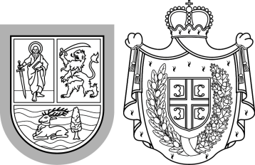 | Република Сербия  Автономна покраїна Войводина  Покраїнски секретарият за образованє, предписаня,  управу и национални меншини – национални заєднїци  Булевар Михайла Пупина 16, 21000 Нови Сад  Тел.: +381 21 487 4427, F: +381 21 557 074; 456 986  Ounz@vojvodinа.gov.rs

ОБВИСЦЕНЄ ПОКРАЇНСКОГО СЕКРЕТАРИЯТУ ЗА ОБРАЗОВАНЄ, ПРЕДПИСАНЯ, УПРАВУ И НАЦИОНАЛНИ МЕНШИНИ – НАЦИОНАЛНИ ЗАЄДНЇЦИ:

Лїстина кандидатох хтори участвовали у виберанковим поступку за пополньованє роботного места совитнїк - просвитни инспектор, на нєодредзени час, хтори отримани 24. октобра 2024. року:

1. шифра кандидата: 3009202408JK122HPB01

Кандидат вибрани у конкурсним поступку хтори закончени 24. октобра 2024. року:

1. Жиґмонд Пап зоз Старей Моравици

у Новим Садзе, дня 29. октобра 2024. року

